**Diccionario de Datos**

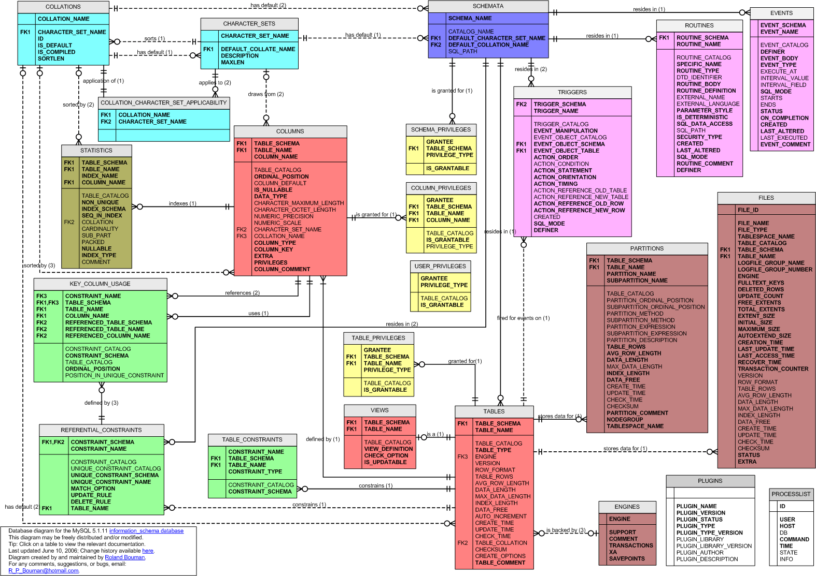

Daniel Escaño Hernández 2º ASIR

# 

# 

# **1. Índice:**

**1. Índice:** **1**

**2. Añadir base de datos “Sakila”:** **2**

**3. Diccionario de Datos** **3**

**3.1 Analiza la información que contiene la BD Information Schema sobre las tablas que conforman “Sakila”.** **3**

**3.2 ¿Cuál es el comando SHOW equivalente al anterior?** **4**

**3.3 Analiza la información que contiene la BD Information Schema sobre una tabla en particular que conforma “Sakila”**5

**3.4 ¿Cuál es el comando SHOW equivalente al anterior?** **5**

**3.5 ¿Cuáles son las tablas principales según tu criterio?** **6**

# **2. Añadir base de datos “Sakila”:**

En primera instancia, necesitaremos instalar la base de datos “Sakila”, antes de nada, descargamos los archivos necesarios y ejecutamos el siguiente comando en MySQL:

| *source home/daniel/sakila-db/sakila-schema.sql* |
| --- |

Indicando la ruta donde se encuentra el archivo para cargar el esquema de la base de datos.

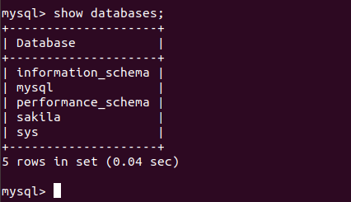

Una vez cargado ejecutamos:

| *source home/daniel/sakila-db/sakila-data.sql”.* |
| --- |

Para rellenar o poblar la base de datos. Lo comprobamos haciendo una consulta simple a cualquier tabla:

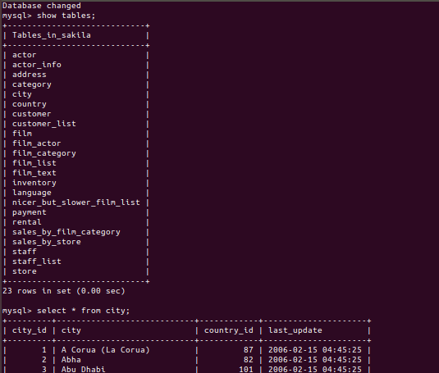



# **3. Diccionario de Datos**

Necesitamos habilitar una preferencia del WorkBench para poder visualizar metadatos y esquemas internos de la siguiente forma:

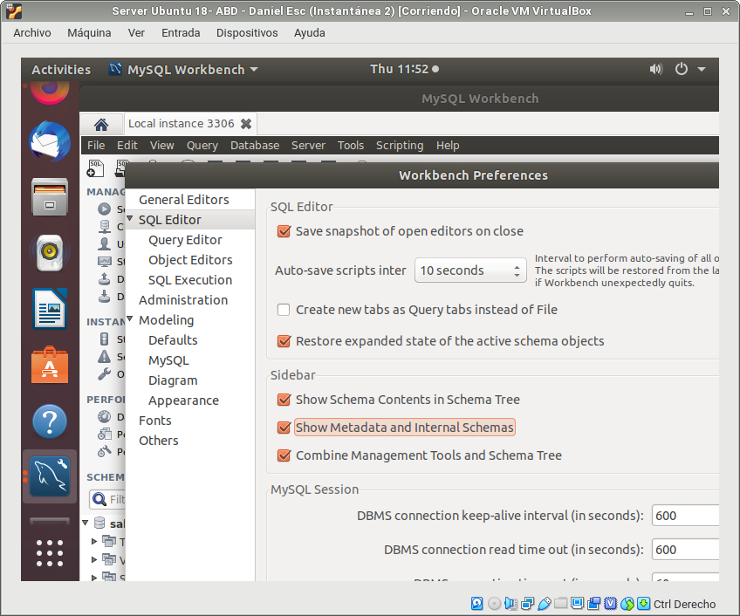

Interrogando la bases de datos Information_schema, extraemos información (atributos table_name, table_type) sobre las tablas que conforman la base de datos "Sakila".

### **3.1 Analiza la información que contiene la BD Information Schema sobre las tablas que conforman “Sakila”.**

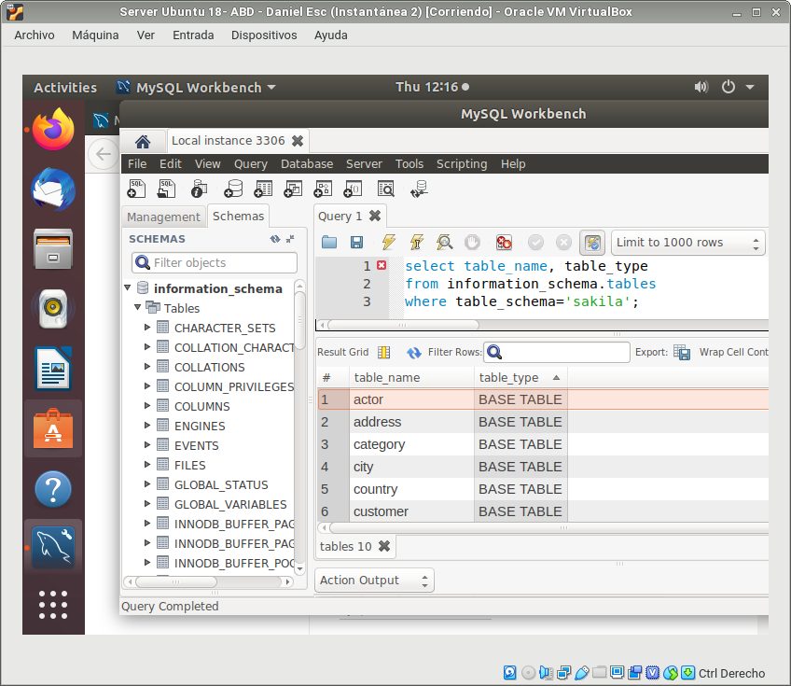

### **3.2 ¿Cuál es el comando SHOW equivalente al anterior?**

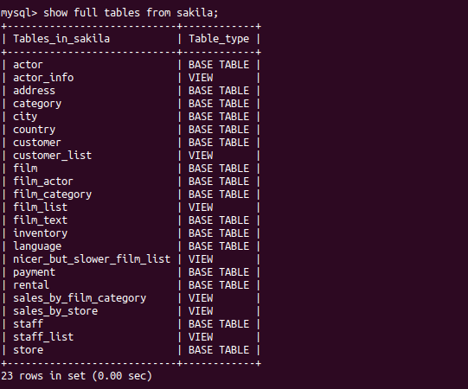

Como vemos las salidas son idénticas.

Repite lo mismo extrayendo la información sobre el esquema de una tabla en particular de la base de datos "sakila" (atributos column_name, data_type, is_nullable, column_default).

### **3.3 Analiza la información que contiene la BD Information Schema sobre una tabla en particular que conforma “Sakila”**

En nuestro caso escogemos la tabla ‘City’ y ejecutamos la siguiente consulta:

### 

### **3.4 ¿Cuál es el comando SHOW equivalente al anterior?**

### 

Podemos conseguir lo anterior con las siguientes consultas:

| *show columns from city;* |
| --- |

Pero también se presenta la opción de seleccionar la base de datos sakila y ejecutar:

| *describe city;* |
| --- |

Atendiendo a la base de datos "Information_schema",

### **3.5 ¿Cuáles son las tablas principales según tu criterio?**

La base de datos “Information_schema” está formada por algunas tablas que nos pueden resultar muy útiles por la información que nos provee.

Las más importantes bajo mi criterio son:

* COLUMNS: Nos señala información sobre las columnas en general o en particular en tablas.

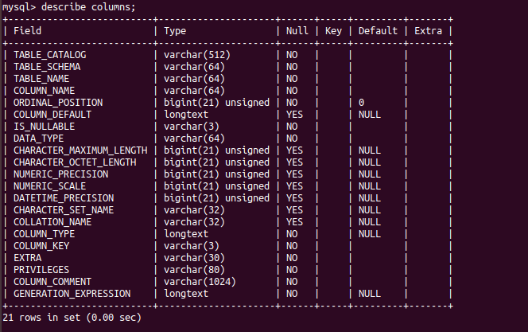

* TABLES: Nos indica información sobre las tablas de las bases de datos.

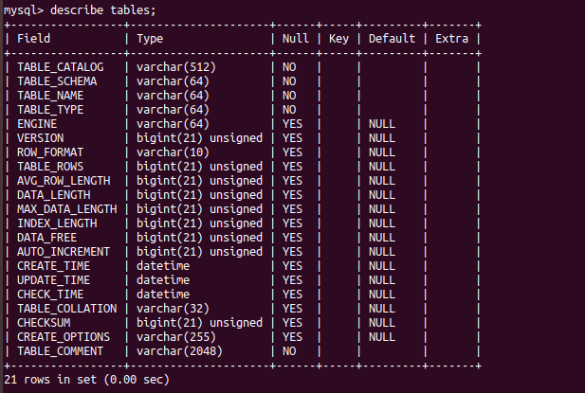

* STATISTICS: Posee información de los índices de las tablas.

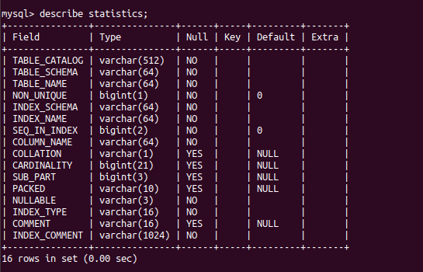

* SCHEMATA: Propone información acerca de bases de datos.

